Akhir era batu bara dan kampanye energi nuklir palsu
Akhir era batu bara dan argumen yang mendukung energi terbarukan sebagai pendorong masa depan energi Australia tidak dapat dibantah dan didukung oleh fakta, berbeda dengan kampanye yang mempromosikan mitos nuklir.
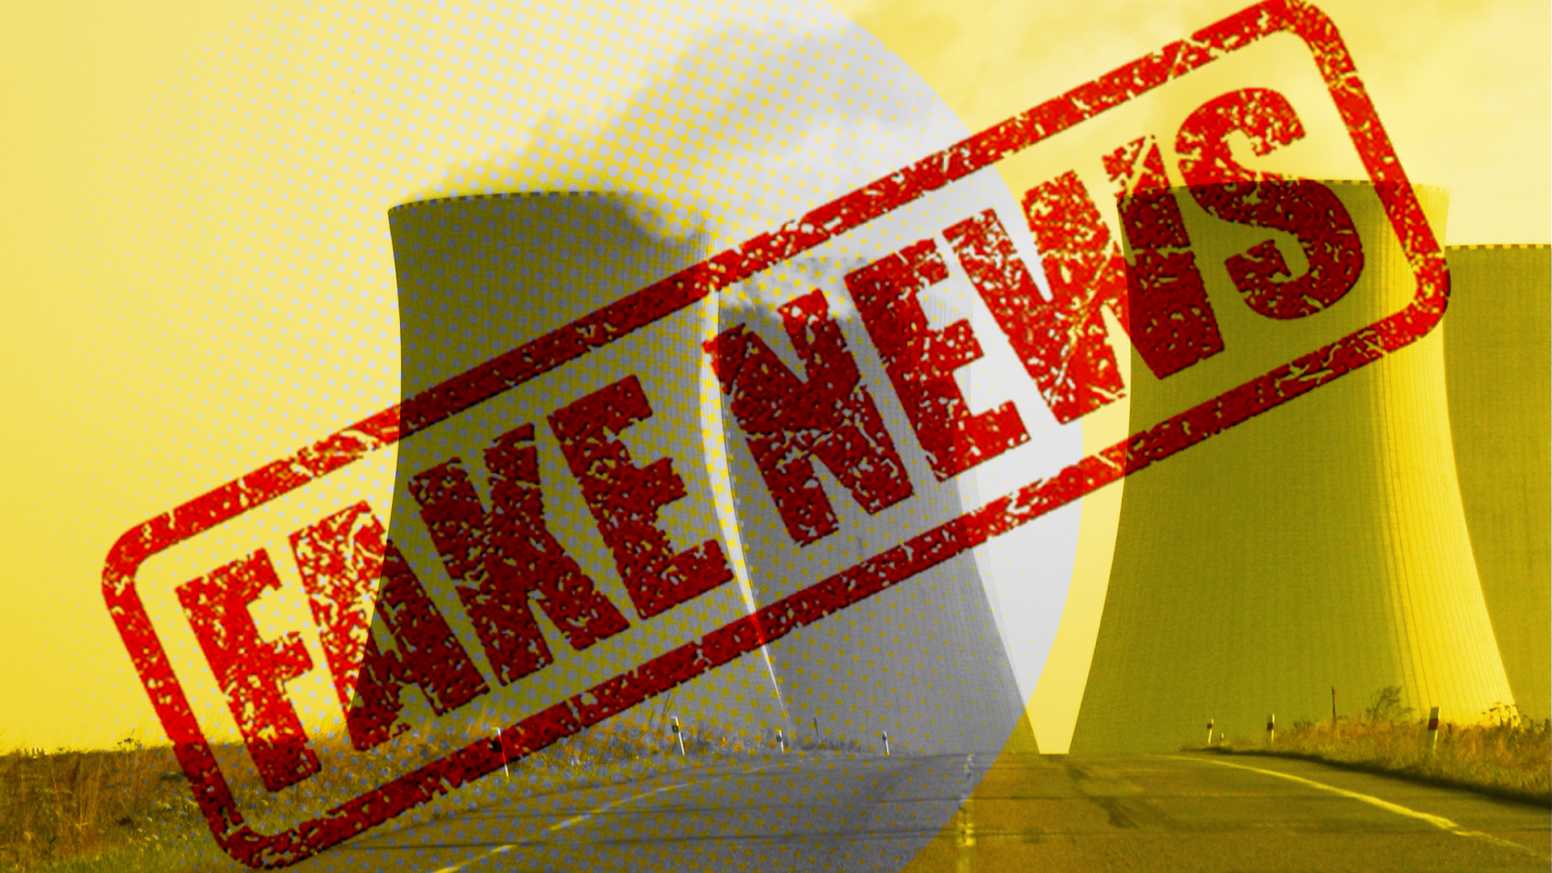
Energi nuklir tidak dapat disediakan tepat waktu untuk menggantikan pembangkit listrik berbahan bakar batu bara yang ada di Australia. : Ilustrasi oleh Michael Joiner, 360info, gambar via PxHere CC BY 4.0
Oleh: |  | Editor:
John Quiggin - The University of Queensland - - |  | Tony Curran - Commissioning Editor, 360info
 |  | Dean Southwell - Production Editor, 360info - -

Akhir era batu bara dan argumen yang mendukung energi terbarukan sebagai pendorong masa depan energi Australia tidak dapat dibantah dan didukung oleh fakta, berbeda dengan kampanye yang mempromosikan mitos nuklir.
`
Batu bara telah mencapai masa jayanya sebagai sumber energi utama Australia — terlepas dari apa yang dikatakan para politisi yang mengarahkan debat energi penuh gangguan dalam beberapa bulan ke depan — dan saran bahwa energi nuklir adalah pengganti yang layak hanyalah pengalihan perhatian.
Pembangkit listrik berbahan bakar batu bara lebih mahal daripada alternatif energi terbarukan, lebih mencemari lingkungan, dan pembangkit listrik yang menggunakan batu bara saat ini sudah tua, umumnya usang, dan tidak dapat diandalkan. Mereka tidak akan dibangun kembali. Itu bukan hanya pendapat, tetapi didukung oleh semua bukti, terlepas dari berapa banyak agenda politik yang berargumen sebaliknya.
Klaim koalisi bahwa energi nuklir dapat menggantikan batu bara tidak masuk akal. Itu mahal dan tidak mungkin disediakan tepat waktu untuk menggantikan energi berbahan bakar batu bara. Dan gas bukanlah solusi sementara yang diinginkan oleh beberapa pihak.
Jawaban yang sesungguhnya untuk memenuhi kebutuhan energi Australia yang terus meningkat adalah dengan cepat mengelola transisi negara ini ke energi terbarukan.
Namun, debat tentang pasokan energi masa depan dan harga listrik, yang akan menjadi fokus utama selama kampanye pemilu, merupakan bagian dari perang budaya yang sedang berlangsung tentang energi yang sebagian besar diimpor dari AS.
Batu bara: fakta-faktanya
Inti dari masalah ini sederhana. Pembangkit listrik berbahan bakar batu bara yang memasok sekitar 50 persen listrik ke Victoria, NSW, dan Queensland sudah tua, tidak andal, dan mencemari lingkungan.
Sebagian besar berusia 40 hingga 50 tahun, menggunakan teknologi subkritis yang usang – yang dibatasi oleh titik didih air dan efisiensinya sekitar 34 persen. Bahkan pembangkit listrik terbaru di Kogan Creek dan Tarong di Queensland menggunakan teknologi superkritis yang usang, dengan efisiensi sekitar 39 persen.
Teknologi tercanggih dalam pembangkit listrik berbahan bakar batu bara, yang masih sangat mencemari lingkungan, adalah ultra-supercritical dengan efisiensi 43 persen, namun tidak ada pembangkit listrik semacam itu di Australia. Lebih buruk lagi, meskipun relatif baru dan modern, Kogan Creek dan Tarong termasuk di antara pembangkit listrik paling tidak andal dalam jaringan.
Sebagian besar pembangkit ini akan segera pensiun: berdasarkan rencana saat ini, hampir semua akan ditutup pada 2035. Sementara itu, permintaan listrik diperkirakan akan meningkat seiring dengan elektrifikasi transportasi, industri, dan pemanasan rumah tangga, serta mungkin dengan perkembangan pusat data yang membutuhkan banyak energi.
Tidak ada prospek untuk membangun pembangkit listrik berbahan bakar batu bara baru. Biayanya jauh melebihi biaya pembangkit listrik tenaga surya dan angin, bahkan setelah memperhitungkan biaya penyimpanan baterai.
Di luar China dan India, yang memiliki 97 persen dari proposal pembangkit listrik berbahan bakar batu bara baru atau yang dihidupkan kembali pada paruh pertama tahun 2024, hampir tidak ada yang membangun pembangkit listrik berbahan bakar batu bara baru.
Bahkan di kedua negara tersebut, di mana permintaan listrik tumbuh pesat, sebagian besar kapasitas baru berasal dari sumber energi terbarukan.
Mungkin ada peran gas dalam memenuhi permintaan puncak, meskipun hal ini pun diragukan. Gas adalah sumber listrik yang sangat mahal, dan masalah ini diperparah oleh cara pemerintah berturut-turut mengelola sumber daya gas Australia dengan buruk, menjual gas dengan harga murah kepada pembeli asing yang mungkin harus dibeli kembali dengan kerugian.
Jelas bahwa pertanyaan utama — terlepas dari perang budaya yang diimpor — adalah seberapa cepat kita dapat mengelola transisi ke energi terbarukan dan campuran teknologi pembangkitan, penyimpanan, dan transmisi apa yang paling efektif untuk mencapainya.
Politikus Koalisi seperti Barnaby Joyce telah memimpin kampanye melawan proyek-proyek tenaga surya dan angin serta jaringan transmisi yang diperlukan untuk mengintegrasikannya ke dalam jaringan listrik.
Meskipun beberapa penentang individu mungkin tulus, kampanye terorganisir melawan transmisi baru sebagian besar didorong oleh pertimbangan politik.
Pembentukan Jaringan Listrik Nasional pada tahun 1990-an dan awal 2000-an memerlukan pembangunan besar-besaran jaringan transmisi. Seperti yang diamati oleh regulator listrik Australia, interkonektor Heywood antara Victoria dan South Australia dibuka pada tahun 1990.
Konstruksi interkonektor baru dipercepat dengan dimulainya NEM pada tahun 1998. Dua interkonektor antara Queensland dan NSW dimulai pada tahun 2000, interkonektor kedua antara Victoria dan South Australia pada tahun 2002, dan kemudian Basslink antara Victoria dan Tasmania pada tahun 2006, yang menyelesaikan interkoneksi semua jaringan di Australia timur dan selatan.
Sebagian besar pembangunan ini dilakukan selama pemerintahan konservatif Howard, dengan sedikit resistensi.
Ilusi nuklir
Alih-alih mengakui bahwa kebijakannya hanya dapat menunda transisi, Koalisi mengandalkan klaim bahwa tenaga nuklir akan menjadi pengganti batu bara.
Selain sangat mahal, tenaga nuklir tidak mungkin diselesaikan tepat waktu untuk menggantikan pembangkit listrik berbahan bakar batu bara yang sudah ada.
Bahkan di negara-negara dengan sistem regulasi yang mapan, tenaga kerja terlatih, dan lokasi brownfield, pembangunan reaktor baru umumnya memakan waktu 15 tahun atau lebih.
Bagi Australia, yang memulai dari nol, 20 hingga 25 tahun lebih mungkin.
Tenaga nuklir, secara sederhana, hanyalah pengalih perhatian. Senator Matt Canavan secara tidak hati-hati mengakui hal ini tahun lalu, dengan mengatakan bahwa meskipun tenaga nuklir mahal, "kami mengandalkan tenaga nuklir sebagai solusi ajaib, sebagai obat mujarab, karena hal itu menyelesaikan masalah politik bagi kami".
Kampanye yang tidak jujur ini, bersama dengan kekhawatiran pemilih yang lebih luas tentang biaya hidup, mungkin cukup untuk membawa Koalisi melewati pemilu berikutnya.
Namun, masalah energi yang sebenarnya akan tetap ada, dan berharap masalah tersebut hilang dengan prospek ilusif tenaga nuklir tidak akan berhasil. Warga Australia berhak mendapatkan kenyataan dalam debat politik.
Profesor John Quiggin adalah profesor ekonomi di Universitas Queensland dan mantan anggota Otoritas Perubahan Iklim.
Diterbitkan pertama kali di bawah lisensi Creative Commons oleh 360info™.
`
Artikel ini diterjemahkan menggunakan alat kecerdasan buatan otomatis yang berpotensi memiliki kesalahan, kesilapan dan ketidakakuratan. Berbagai upaya sudah dilakukan untuk memastikan kejelasan dan koherensi, terjemahan ini bisa saja tidak lengkap dalam menangkap nuansa, intonasi dan tujuan dari teks aslinya. Untuk versi yang tepat, silakan merujuk pada artikel aslinya.
`
Artikel ini pertama kali dipublikasikan tanggal 13 Mar 2025 di bawah lisensi Creative Commons oleh 360info™

